

**Projet Arduino – PEIP 2**

Année scolaire 2018-2019

« Le trieur d’M&M’s »

Etudiants : CHEBIL Aziz, MANDINE Loic

Encadrant : Monsieur MASSON Pascal

Ecole Polytechnique Universitaire de Nice Sophia-Antipolis, Cycle initial Polytechnique

1645 route des Lucioles, Parc de Sophia Antipolis, 06410 BIOT

Remerciements :

La convivialité des personnes qui nous ont entourés durant ce projet a été très enrichissante tant d’un point de vue scientifique que d’un point de vue humain. Nous tenons à exprimer notre reconnaissance à toutes celles et ceux qui ont contribué, directement ou indirectement, au bon déroulement de mon travail.

Ce travail de projet s’inscrit dans le cadre des applications du cours d’électronique avec Arduino ; et ne serait pas possible sans la sponsorisation par la société MICROSHIP (ex ATMEL), ni la collaboration entre le SoFab (by Telecom Valley) et l’Université de Nice Sophia Antipolis.

Nous remercions vivement le professeur Pascal Masson pour la totale confiance qu’il nous a accordée. Nous sommes lui sommes tout particulièrement reconnaissant pour les conseils qu’il a su nous donner et qui nous ont, entre autres, permis d’élargir l’horizon de nos recherches.

Nous tenons à ce que l’assistant Nassim Abderrahmane sache à quel point nous avons apprécié son approche des problèmes et le soutien technique qu’il nous a apporté.

Nous sommes particulièrement redevables au gérant du FabLab, Marc Former, de Sophia Antipolis, pour son dynamisme et son efficacité. Ce perpétuel entrain au travail et à l’entraide fut très stimulant et nous lui devons beaucoup dans le bon déroulement de notre travail. Nous espérons qu’il nous sera encore permis de rencontrer et de travailler avec de telles personnes dans l’avenir.

**Sommaire**

1. Présentation générale du projet
   1. Motivations et objectifs
   2. Enchainement des fonctions
2. Déroulement du projet
   1. Le matériel et son utilisation
   2. Comparaison des plannings
3. Conclusion
4. Perspectives, améliorations
5. Bibliographie

Présentation générale du projet :

1. Motivations et objectifs

La première étape de notre travail a consisté à choisir un sujet de projet. Nous avons parcouru le Web et effectué de multiples recherches afin de trouver un sujet convenable mais surtout abordable pour des élèves de notre niveau.

Ainsi, lorsque nous avons trouvé sur un forum le concept de trieur de bonbons par couleur avec une carte Arduino, nous avons adopté l’idée et commencé à sérieusement réfléchir sur le déroulement d’un tel projet.

Au premier abord, nous avons trouvé que l’idée était originale ; aucun élève n’avait jamais entrepris une telle idée de projet durant les années précédentes ; mais aussi abordable compte tenu de nos niveaux respectifs. En effet, nous voulions entreprendre un projet que nous voulions finir et non laisser en suspens.

Ensuite, il fallait établir le fonctionnement mécanique de notre machine. Pour cela, nous avons recherché des exemples de machines sur Internet afin de piocher par ci et par là des éléments dont nous nous sommes inspirés. Cette partie était la plus importante car il fallait faire un bon choix d’agencement mécanique. Nous savions qu’il fallait dédier du temps pour cette étape car cela nous éviterait un « retour au départ » si un problème majeur de réalisation et/ou disfonctionnement apparaitrait et par conséquent, une perte de temps. Nous nous sommes donc concertés et avons convenus, après plusieurs dessins et idées farfelues, à une machine réalisable.

Le projet était matériellement réalisable (il ne demandait que des composants électroniques usuels) et consistait un défi pluridisciplinaire (notions de construction mécanique, informatique, mathématique… et bien sûr d’électronique).

Notre projet sera une machine qui triera des bonbons colorés (skittles, M&M’s …) selon leur couleur démarrable par Bluetooth. Nous aurons donc besoin d’un capteur de couleur RGB qui sera la pièce centrale de notre projet, de deux servomoteurs qui triera les skittles selon des boîtes différentes, et si le temps nous le permettra, on pourra optimiser notre projet avec un moteur pas à pas qui distribue les couleurs (au lieu d’un entonnoir) et enfin d’un module Bluetooth.

Après avoir demandé conseil à M. MASSON, nous avons commandé un capteur de couleur TCS 3200, puis choisi deux servomoteurs et un module Bluetooth.

Les possibles difficultés seront liées au fonctionnement du module RGB car le principal inconvénient est que ce module nous donne une information sur la composante rouge bleu et verte de la couleur qu’il reçoit et non la couleur globale de l’objet comme le ferait une caméra pixy. Ainsi, la précision de fonctionnement de notre projet reposera sur la synchronisation temporelle entre les servomoteurs qui guideront le bonbon et l’information du color sensor.

Au début du projet, nous nous sommes donc fixés des objectifs :

* Appropriation du nouveau module : RGB sensor et son fonctionnement
* Calibrage du module : on va associer les couleurs principales en fonction des valeurs RGB que nous retourne le color sensor (étape précisée dans le rapport de séance)
* Appropriation du servomoteur et de son fonctionnement
* Synchronisation temporelle du servomoteur avec le color sensor
* Élaboration de la maquette physique de notre machine
* Mise en place de la communication Bluetooth

b.) Enchainement des fonctions

Quant aux rouages du projet et les idées établis, nous avions commencé par établir un premier logigramme de l’enchaînement des fonctions que nos coderons au fur et à mesure, avant de se « lancer » dans le bain. Nous avons créé ce logigramme à l’aide d’un site Internet nommé « Lucidcharts ».

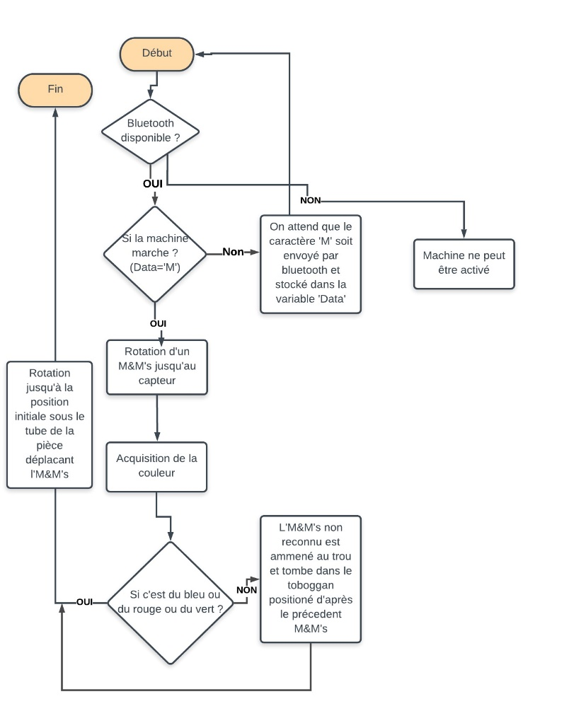

Nous avons donc pensé à un fonctionnement assez simple de notre trieur, consistant à allumer/éteindre notre machine par Bluetooth, et à un triage autonome des M&M’s, un par un, qui sont amenés par un toboggan à leurs pots respectifs.

Après l’élaboration rapide de ce logigramme, nous avons fixés un planning initial. Nous en ferons une comparaison avec le réel déroulement des étapes plus loin dans ce rapport.

**1ère étape :**

La 1ère étape de notre projet était de comprendre le fonctionnement du capteur de couleur évoqué précédemment, et d’écrire un programme permettant de rendre le codage RGB d’une lumière (nous expliquerons ultérieurement le fonctionnement de ce composant).

**Color Sensor TCS 3200**

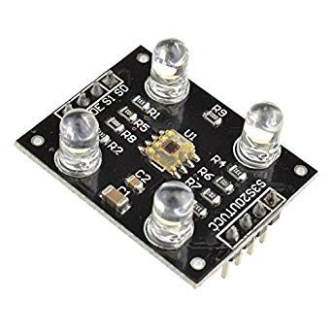

Les 4 LED de lumières blanches que nous pouvons voir permettre d’éclairer l’environnement, autrement le capteur ne reconnaitrait pas les couleurs. La lecture des composantes R, G et B se fait à l’aide de l’activation/désactivation (LOW ou HIGH) des entrées numériques reliées au broches S2 et S3 que l’on peut voir sur la photo. Ensuite, l’acquisition de la fréquence de la composante rouge se fait à l’aide de la fonction pulseIn (sensorOut, LOW), sensorOut étant la fréquence de sortie que délivre le capteur. Pour mieux comprendre comment on détermine la composante rouge d’une lumière, voici un programme dédié à cette tâche :

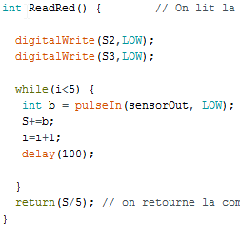

La désactivation des entrées reliées au broches S2 et S3, permet d’activer le filtre de couleur rouge. Afin d’obtenir une meilleure précision de cette composante, facteur primordial pour la détermination de la couleur d’un M&M’s, nous avons décidé de faire la moyenne de 5 fréquences délivrées par le capteur, avec un intervalle de 100 ms entre chaque mesures.

Le codage de cette fonction, appliquée aux 3 composantes RGB, nous a pris une séance. Ensuite, afin d’afficher simultanément les composantes RGB, nous avons codé une fonction permettant cet affichage en appelant chacune des fonctions ReadRed, ReadGreen et ReadBlue :

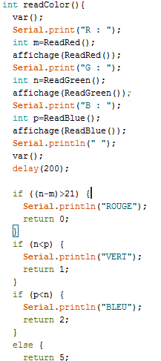 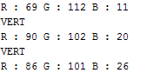

Affichage du codage RGB et de la couleur reconnue sur le moniteur série

Une fois que nous avions récupérer les fréquences moyennes des 3 composantes RGB, on les stockait dans des variables respectives m, n et p. Ainsi, nous pouvions déterminer la couleur d’une lumière analysée à l’aide des valeurs m, n et p. Il nous fallait donc réaliser une série de minutieux tests de détection sur des M&M’s afin d’établir un codage RGB (des énoncés conditionnelles sur les composantes) à chacune des couleurs d’M&M’s dont nous disposions. Et c’est là que nous avions rencontrés les premières difficultés dans ce projet : nous avions utilisé la fonction map() d’Arduino afin de réétalonner une fréquence en valeur RGB de 0 à 255 sans autres détails, nous obtenions des valeurs élevées des composantes R, G et B pour chacun des M&M’s, et certains résultats étaient contradictoires, comme la forte présence de rouge pour chacun des M&M’s et valeurs proches du vert et du bleu quels que soit l’M&M’s. Nous avions donc codé ses différents résultats avec des énoncées conditions malgré tout:

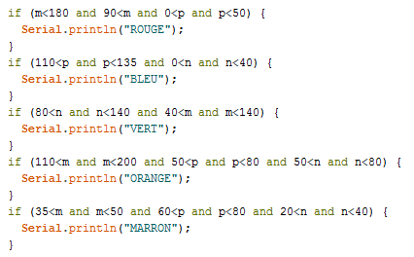

Lors de l’oral de mi- projet, nous avions utilisé ses conditions afin de déterminer une couleur : lors de notre passage, je mettais un M&M’s dans un récipient cylindrique opaque afin d’assombrir l’environnement et manuellement je mettais le capteur au-dessus de l’M&M’s. Je devais continuellement bouger légèrement mes doigts afin que la bonne couleur soit affichée sur le moniteur série. Cette technique a fonctionné, mais on se doutait bien que l’on ne pouvait faire ça avec la machine puisque notre capteur serait fixé à un support. Nous avions donc laissé ce problème de côté et nous sommes passés directement à la partie servomoteur de notre projet.

**2ème étape :**

S’approprier et maîtriser le fonctionnement des servomoteurs n’a pas été une tâche difficile, cependant la partie délicate était de réfléchir à la cohérence temporelle entre les rotations des deux servomoteurs et le moment d’analyse de couleur du bonbon. On rappelle qu’un servomoteur fera tourner un support en bois en forme de quart de cercle (cette pièce a pour rôle d’aller chercher le bonbon, de l’amener sous le capteur et puis de diriger le bonbon jusqu’au trou guidée par le toboggan) ; et que le deuxième servomoteur sera dédié aux rotations du toboggan qui guidera, selon l’angle déterminé par la couleur du bonbon, le bonbon dans le bon récipient.

Ainsi, nous avons été capables d’établir un premier squelette d’une fonction associée à la rotation d’un servomoteur :

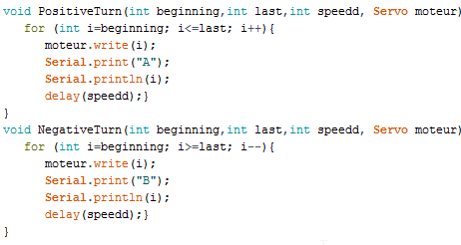

On voit que notre fonction dépend de quatre paramètres : angle de départ, angle de fin, vitesse angulaire, moteur utilisé.

Nous avons rencontré un problème : nos ordinateurs n’ont pas assez d’énergie (ampérage), de courant pour faire démarrer plusieurs moteurs à la fois ; nous avons donc utilisé l’énergie de quatre piles que nous avons donc branché telles que les moteurs puissent démarrer.

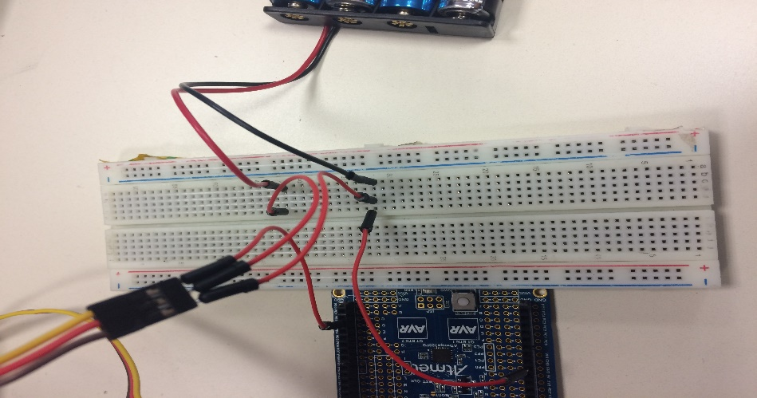

Du coup, pour récapituler l’agencement des fonctions qui traduisent le principe de fonctionnement de notre machine :

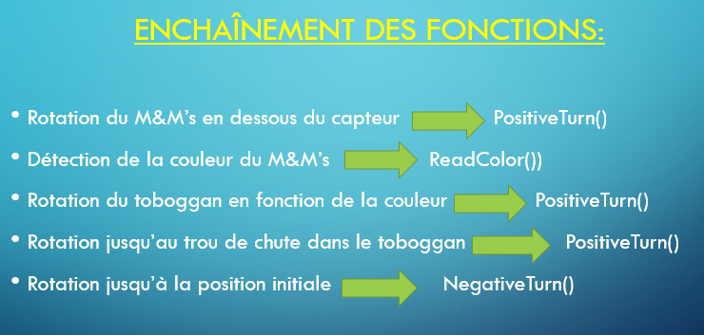

**3ème étape :**

Une fois que nous avions fini de synchroniser les fonctions ReadColor et Positive/NegativeTurn, nous avions décidé de nous attaquer à la conception et à l’élaboration physique de notre machine. Une très bonne idée était de créer les pièces à l’aide de la découpeuse laser disponible au FabLab. Pour cela, nous devions dessiner les pièces en 2D sur un logiciel de géométrie vectorielle, Inkscape. Nous avions dessiné et découpé une première fois nos pièces, mais nous n’avions pas pris en compte certains paramètres de mensurations (épaisseur des étagères, angle de rotation, diamètre des trous). Voici le dessin final de nos pièces (nous avons aussi dessiné de simples rectangles pour construire notre toboggan) :

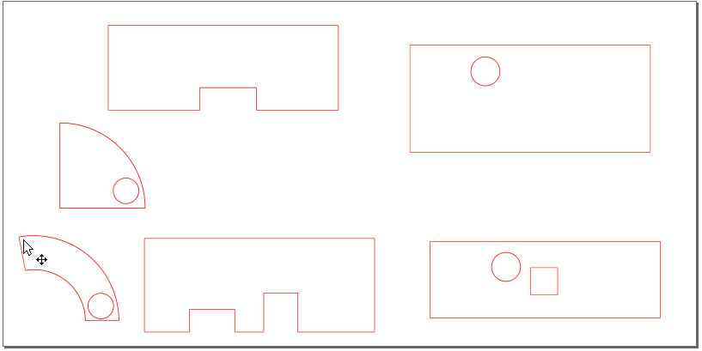

Un dernier saut au FabLab, et nous avions donc tout ce qu’il fallait pour réaliser notre machine. Après un rapide montage de la base de la machine, notre projet ressemblait à ça :

Une image contenant mur, intérieur, plancher

Description générée avec un niveau de confiance très élevé

Nous travaillions encore sur la rotation des servomoteurs à ce moment-là. Il nous restait à choisir définitivement la hauteur des étagères et des trous pour le câblage.

Une fois que nous avions réalisées les finitions évoquées, remédiés aux problèmes géométriques et physiques liés au fonctionnement des rotations des servomoteurs, notre machine prenait vraiment forme :

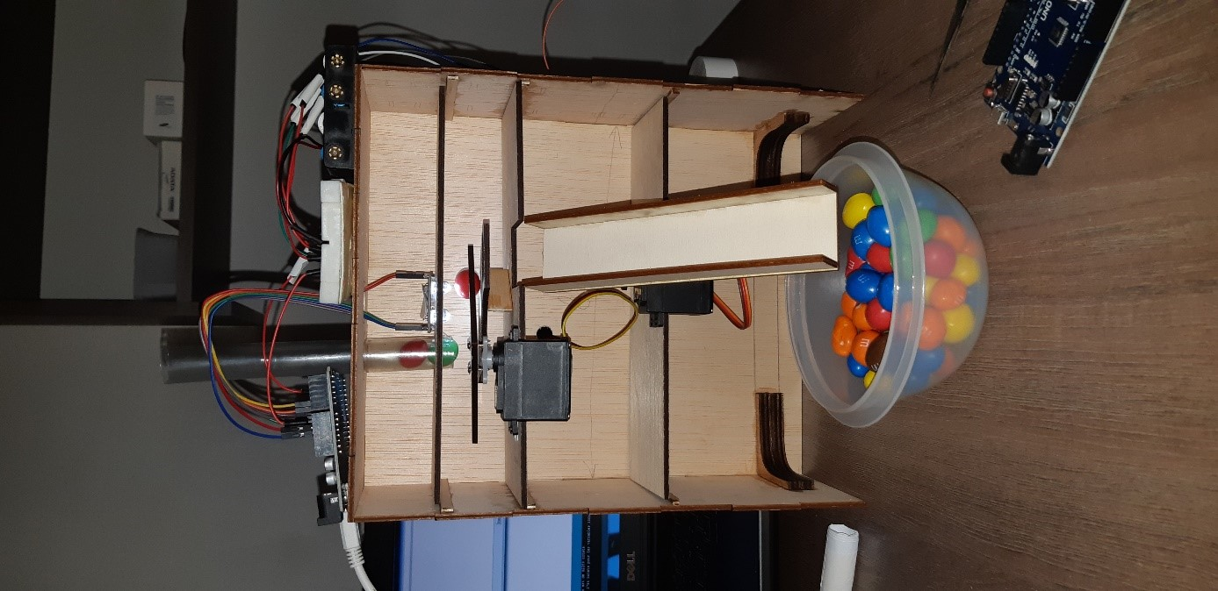

Lorsque nous avions, fixé le capteur, le problème majeur que nous avions rencontré durant le projet apparut : l’analyse des couleurs avec un capteur fixe. Mais que faire ???

La solution était d’enlever l’utilisation de la fonction map ().

On se retrouvait donc avec des valeurs RGB plus proche de 0 que de 255 (explication partie matériel), et ces valeurs étaient plus faciles à utilisées car, par exemple, un M&M’s bleu donnait une composante B<G et un vert donnait G<B. Le rouge étant toujours inférieur au 2 autres composantes, un encadrement était nécessaire pour les distinguer. Au final, 3 conditions if nous ont été nécessaires pour distinguer les M&M’s rouge, bleu et vert :

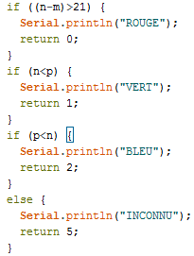

Une fois ce problème réglé, nous avions entièrement montés notre machine, et nous avons apportés une touche esthétique, car le bois nu, c’est moche : du scotch noir et jaune et le tour était joué.

La descente des M&M’s se fait par un tube relié à une bouteille, telle un entonnoir. A la présentation du projet, nous avions utilisé des gobelets de couleur vert, rouge, et bleu fixé avec de la pâte à fixe à une table car les M&M’s roulent avec une grande vitesse.

Une image contenant intérieur, mur, table, assis

Description générée avec un niveau de confiance très élevé

Déroulement du projet :

1. Le matériel et son utilisation

**Color Sensor TCS 3200**



Comme expliqué précédemment, nous avons utilisé ce capteur de couleur afin de déterminer le codage RGB d’un M&M’s. Mais comment marche-t-il ? Chaque photodiode de couleur analyse un signal correspondant à une longueur d’onde : si la composante bleue est intensément présente, les photodiodes bleues enverront un signal carré avec un temps T proportionnel à la quantité de composante bleue présente. Il retourne l’inverse de T, c’est-à-dire la fréquence, d’où le fait qu’une composante rouge dominante, par exemple, aura une valeur R inférieure à celles de G et B. Ainsi, moins la valeur de la composante retournée est grande, plus la composante est présente dans la couleur de l’objet analysé. En effet, cela est due à la fonction pulseIn, qui va retourner la fréquence d’un signal carré ; dans notre cas, notre signal carré aura donc une fréquence inversement proportionnelle à l’intensité de la composante analysée.

Servomoteurs HS-311 & MG-995

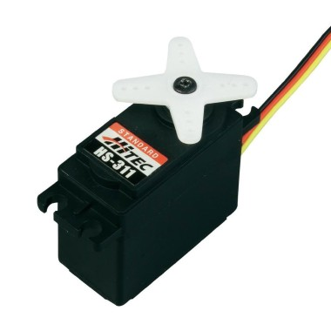

Le 1er servomoteur s’occupe d’effectuer les rotations du support rotatif à trou, qui fait circuler l’M&M’s durant toutes les phases, le tout installé comme ceci :

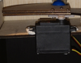

Le second servomoteur est de modèle différent du 1er, car nous avions besoin d’un servomoteur avec un couple supérieur car ce dernier devait supporter et pivoter le toboggan (plus de poids), des actions plus gourmandes qu’avec le support rotatif.

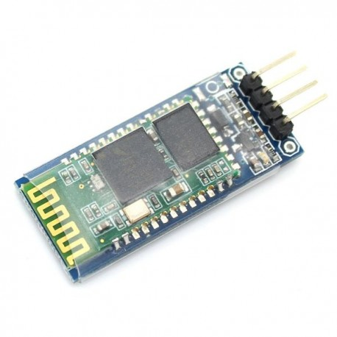

Nous avons utilisé ce composant pour établir la communication entre un smartphone et l’Arduino. Cette communication permet d’activer/désactiver la machine à tout moment.

Module Bluetooth HT-06, de type esclave

Carte Genuino Uno

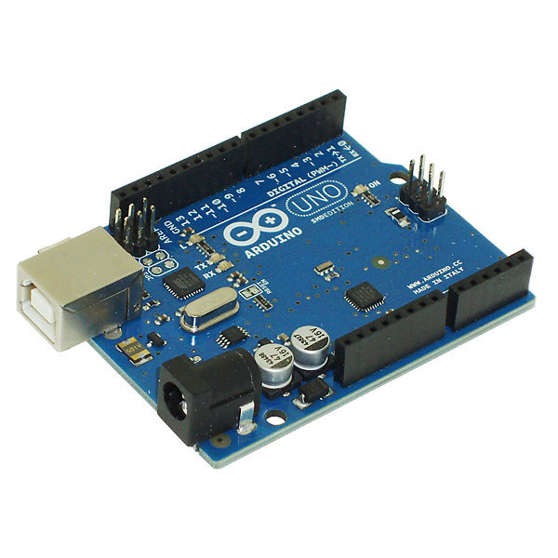

Une carte intéressante offrant suffisamment de ports pour effectuer tous les branchements sur cette même carte.

Une image contenant mur, intérieur, plancher

Description générée avec un niveau de confiance très élevé  
Les pièces de bois choisies sont d’épaisseur 3mm et ont été fixés avec de la colle à bois. Nous avons aussi mis en place une équerre en bois afin de solidifier le gabarit de notre machine.

Pièces de bois

b) Comparaison des plannings (théorique/réel) :

Au début du projet, nous avions établi un diagramme de Grant théorique :

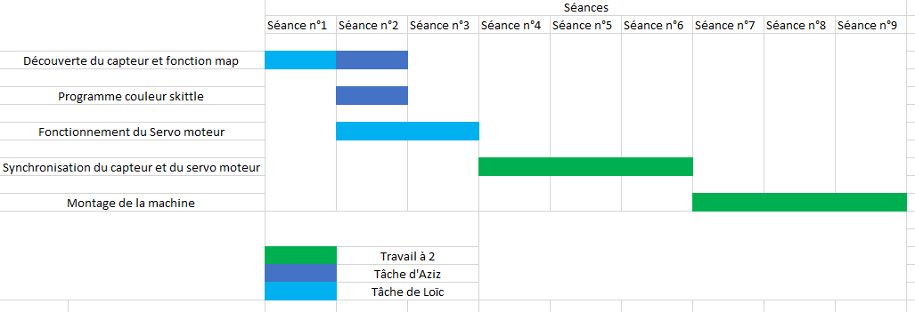

Selon l’importance des étapes, nous consacrions plus ou moins de temps, nous avions aussi essayé d’être rigoureux et réaliste sur l’étalement temporelle des étapes ; sans trop être ambitieux. Le projet étant fini, nous avons donc réaliser un tableau montre le réel déroulement temporel du projet.

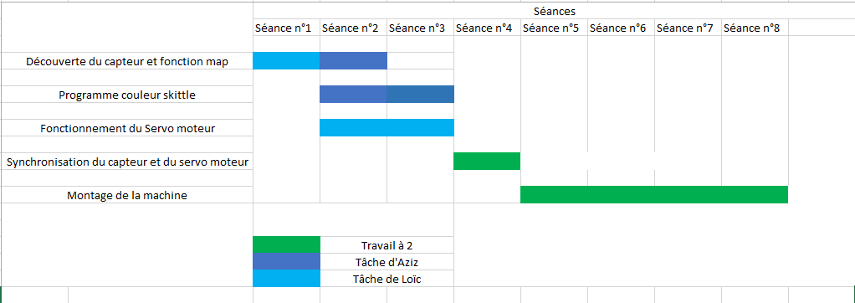

Il en ressort que des séances 1 à 3, les tâches que nous nous sommes attribués ont été réalisées comme prévus. La synchronisation temporelle entre le capteur de couleur et les servomoteurs, initialement prévu de durer 3 séances, n’en a nécessité qu’une seule. Enfin, la conception et la réalisation de la machine, initialement prévu sur 2 séances, en a nécessité bien plus : au total, 4 séances de projets ainsi que des va-et-vient au Fablab et un travail à domicile d’une durée de 10h environ.

Globalement, les tâches relatives à la découverte du matériel et à la programmation ont bien été planifiées à l’aube du projet mais nous avons donc mal estimé le temps que nécessiteraient la conception matérielle et la réalisation physique de la machine.

Conclusion :

Après le passage par différentes étapes de développement, d’impasses, et de recherches, notre investissement a abouti à un projet fonctionnel qui répond globalement aux critères imposés par nous-mêmes et l’encadrant.

Ce projet nous a permis d’acquérir des connaissances pluridisciplinaires autre qu’en électronique ; c’est-à-dire en informatique, en physique mais aussi en construction mécanique.

De plus, nous avons été satisfaits par notre efficacité collective ; munis d’une très bonne cohésion, nous avons été un groupe dynamique.

Nous avons eu des difficultés que nous avons su surmonter sans aucun problème, en trouvant la source des problèmes et en y remédiant (souvent matériels d’ailleurs).

Enfin, nous voulons aussi insister sur le fait que dès le départ de notre projet, nous avons été très curieux et enthousiaste d’entreprendre un tel projet.

Perspectives, améliorations :

Maintenant que le projet est fini, nous nous sommes posé la question suivante : que ferions-nous si nous avions disposé de 9 autres séances de projet ?

Nous aurions construit un entonnoir à M&M’s plus esthétique, avec un matériau solide et qui permettrait un meilleur écoulement des M&M’s, en métal ou en bois encore. Nous aurions pu aussi installer un clapet relié à un moteur pas à pas qui permettrait de faire tomber un par un les M&M’s dans le trou de la pièce en bois rotative, au lieu que ceci coule l’un après l’autre dans le tube. Nous aurions aussi passé plus de temps à trouver une solution au problème posé par les M&M’s de couleurs différentes du rouge, bleu ou vert. On aurait peut-être changé de capteur de couleur pour un composant capable de mieux analyser la couleur d’un objet.

Bibliographie :

Liens qui nous ont été utiles :

1. <https://howtomechatronics.com/projects/arduino-color-sorter-project/>
2. <https://www.lucidchart.com/pages/fr?a=0>
3. <https://inkscape.org/fr/>
4. <http://www.mon-club-elec.fr/pmwiki_reference_arduino/pmwiki.php?n=Main.Map>